1. Cookie
2. 什么是Cookie?
3. Cookie翻译过来是饼干的意思
4. Cookie是服务器通知客户端保存键值对的一种技术
5. 客户端有了Cookie后，每次请求都发送给服务器
6. 每个Cookie的大小不能超过4kb
7. 如何创建Cookie

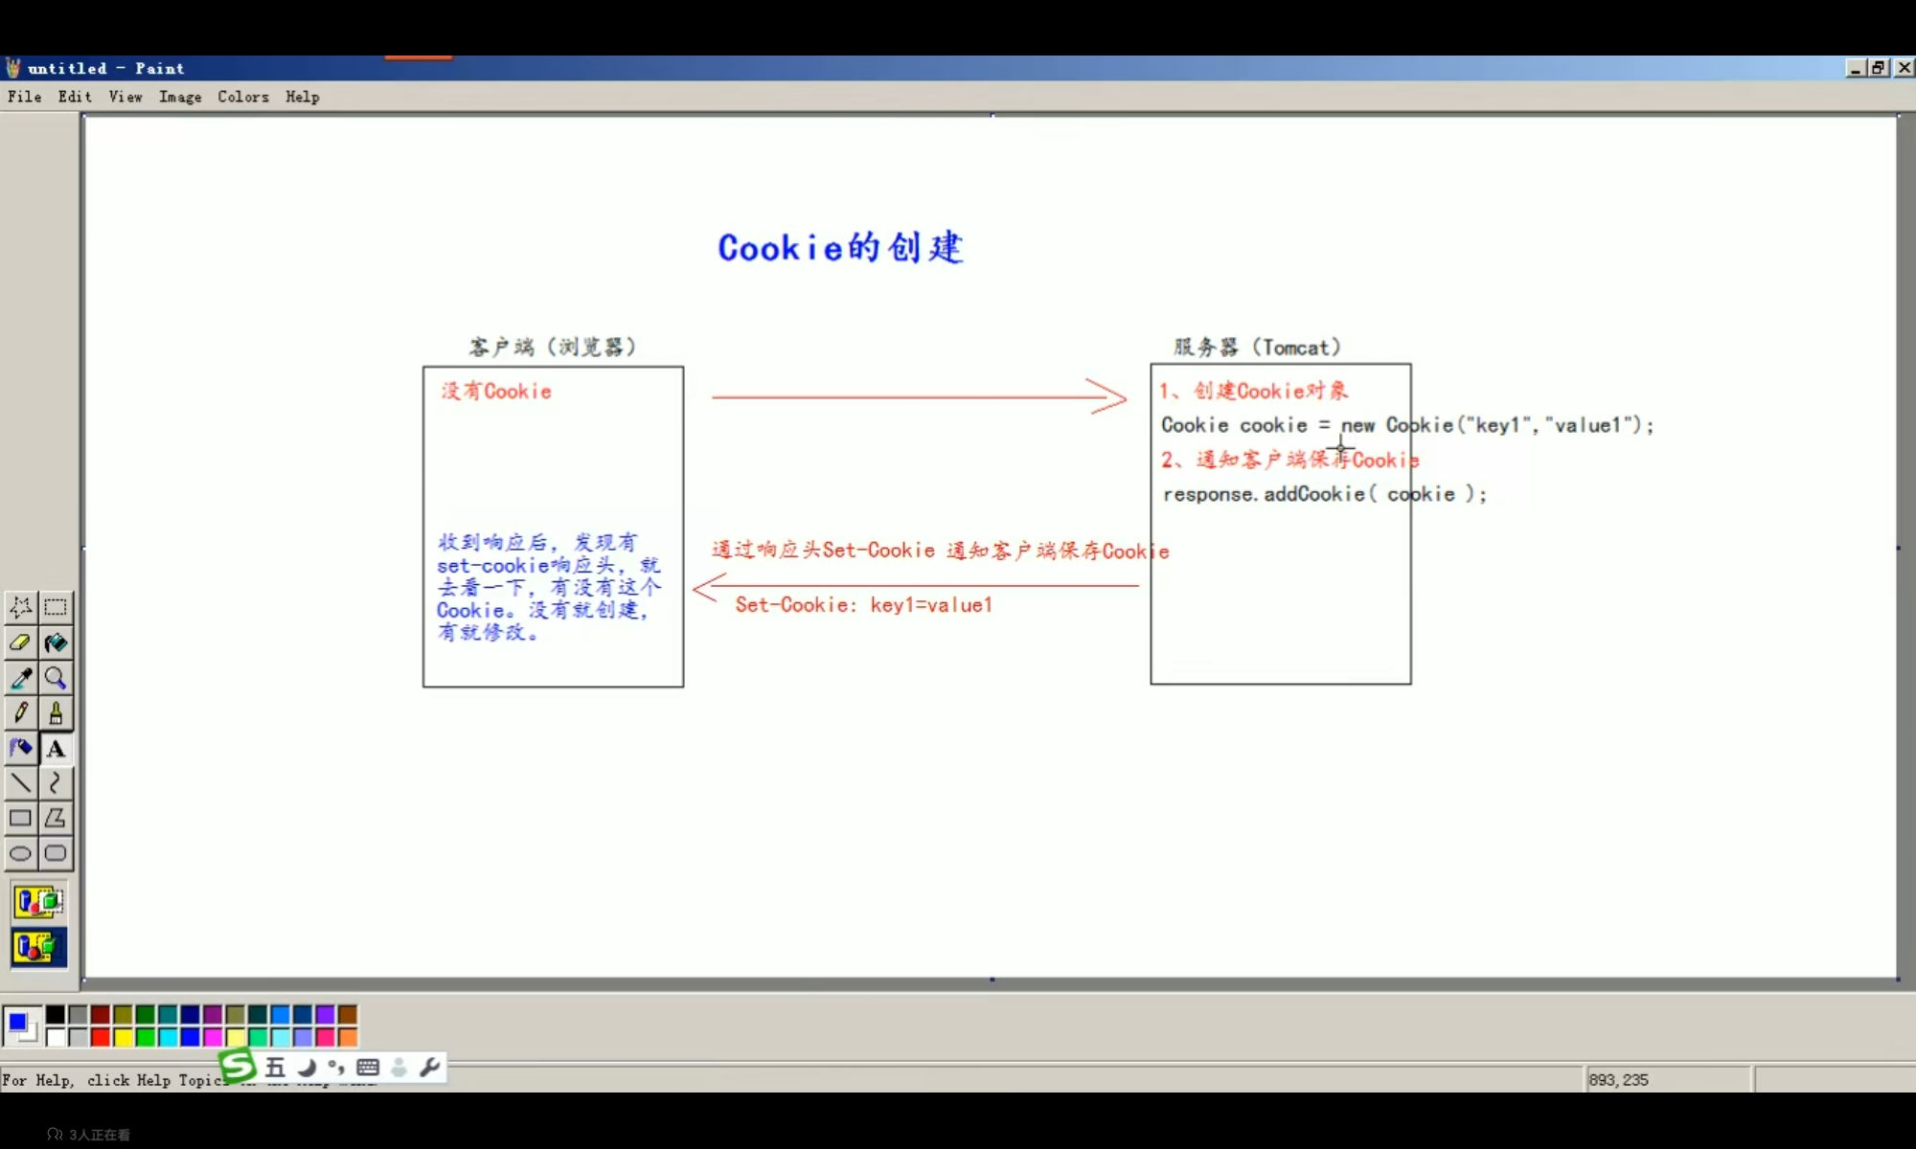

1. 如何获取Cookie
2. Cookie值的修改

方案一：

1. 先创建一个要修改的同名cookie对象
2. 在构造器，同时赋予新的Cookie值
3. 调用response.addCookie(Cookie):

Cookie cookie=new Cookie(“key1”,”newValue1”)

Resp.add(cookie)；

方案二：

1. 先查找到需要修改的Cookie对象
2. 调用setValue()方法赋予新的Cookie值
3. 调用response.addCookie()通知客户端保存修改
4. Cookie cookie= Cookieutils.*findCookie*(**"key1"**,cookies);

If(cookie!=null){

Cookie.setValue(“newValue2”);

Resp.addCookie(cookie);

}

1. Cookie生命控制
2. Cookie有效路径Path的设置